ESCUELA SUPERIOR POLITÉCNICA DEL LITORAL
Facultad de Ingeniería en Electricidad y Computación

“IMPLEMENTACIÓN Y EVALUACIÓN DE UNA HERRAMIENTA DISTRIBUIDA DE ANONIMIZACIÓN DE CAPTURAS DE RED” 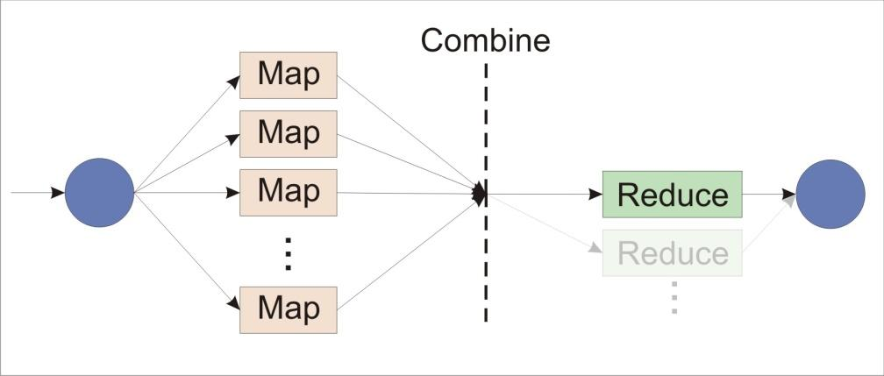

INFORME DE MATERIA DE GRADUACIÓN 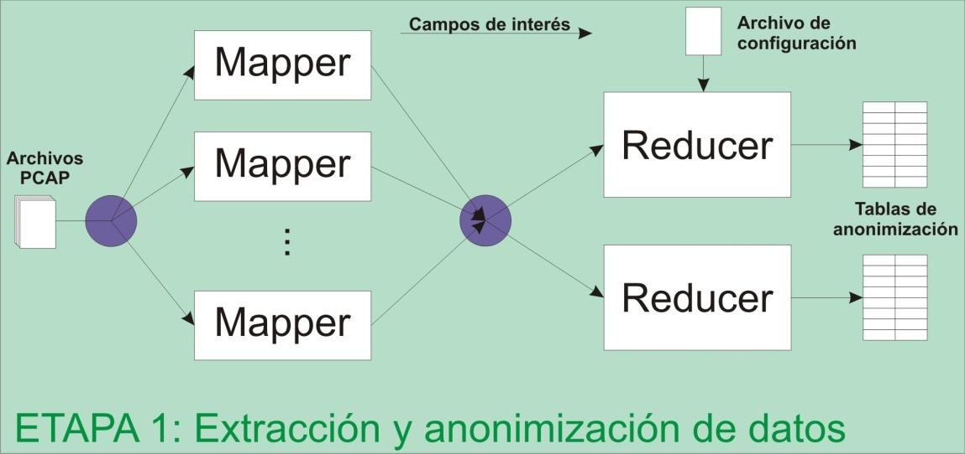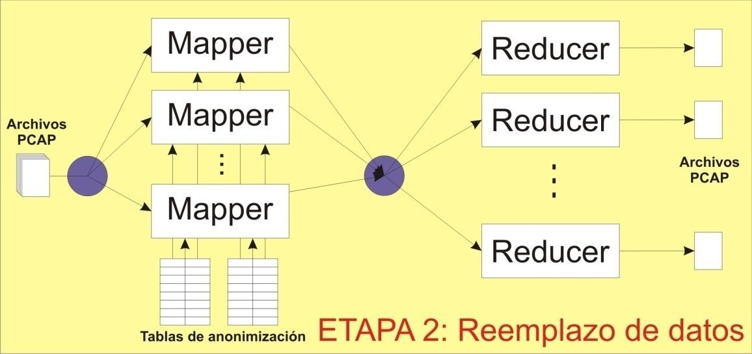
Previa a la obtención del Título de: 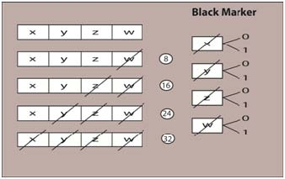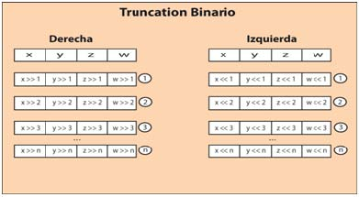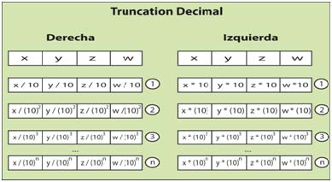
INGENIERO EN COMPUTACIÓN 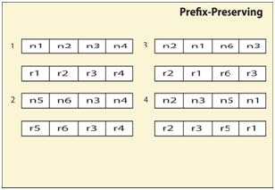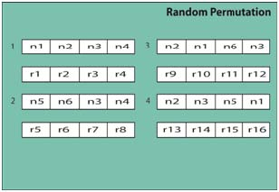
ESPECIALIZACION SISTEMAS TECNOLÓGICOS

INGENIERO EN COMPUTACIÓN
0,00
10,00
20,00
30,00
40,00
50,00
60,00
1
2
3
4
5
6
7
8
9
10
11
12
13
14
15
Tiempo de ejecución (minutos)
Nodos
Número de nodos variable, carga fija (4GB)
ESPECIALIZACION SISTEMAS MULTIMEDIA
0.13 GB
0.40 GB
1 GB
2 GB
4 GB
12 GB
0,00
5,00
10,00
15,00
20,00
25,00
0,00
1,00
2,00
3,00
4,00
5,00
6,00
7,00
8,00
9,00
10,00
11,00
12,00
Tiempo de ejecución (minutos)
Tamaño de carga procesada (GB)
Carga variable. Clúster de 10 nodos
0
5
10
15
20
25
30
35
40
45
50
55
15 Nodos
10 Nodos
5 Nodos
2 Nodos
1 Nodo
FLAIM
Minutos
Tiempo de anonimizar 4GB
Presentada por:
EMILIO ALEJANDRO RIGAZIO FLORES
DAVID GABRIEL MOROCHO PÉREZ

Guayaquil - Ecuador
2010
AGRADECIMIENTO

A Dios, en cuyas manos y control está todo.
A nuestros padres, quienes han sido y son nuestros
guías, amigos y maestros. Quienes han sido nuestros
mayor apoyo, y nuestro mejor modelo.
A nuestros profesores, por todos los conocimientos
que nos han transmitido.

DEDICATORIA

A nuestros padres, sin quienes nada de esto
fuera posible.
A mi hija, mi inspiración para ser alguien mejor.

TRIBUNAL DE SUSTENTACIÓN

DIRECTORA DEL PROYECTO DE GRADUACIÓN

MsC. Cristina Abad R.

PROFESOR DELEGADO POR EL DECANO

MSc. Rebeca Estrada P.

DECLARACIÓN

“La responsabilidad del contenido de este Proyecto de Graduación, nos corresponde exclusivamente; y el patrimonio intelectual de la misma, a la Escuela Superior Politécnica del Litoral”

(Reglamento de exámenes y títulos profesionales de la ESPOL)

Emilio Alejandro Rigazio Flores

David Gabriel Morocho Pérez

RESUMEN
En la actualidad las empresas tienen redes de computadoras alimentando sus sistemas operacionales, y sobre dichas redes viaja la hoy en día invaluable información. Dicho movimiento es en muchos casos el centro del negocio, fallas, retrasos, modificaciones o robo en ese movimiento de datos puede causar graves problemas.
En vista de aquello, cada día más las empresas invierten en el mantenimiento de sus redes, tanto a nivel de operacional como a nivel de seguridad, y parte de dicha inversión consiste en el análisis del tráfico de la red, realizado por especialistas que estudian el comportamiento de la red en base a archivos de log que son una representación de la información que viaja por la red (1).
Debido a que los archivos de log mencionados contienen la información que ha viajado por la red en un periodo de tiempo, éstos se vuelven de delicado manejo, pues pueden contener información sensible representando riesgos de seguridad. Esto genera trabas en el análisis de dichos logs, pues las organizaciones evitan o prohíben el manejo de esos archivos, dificultando la posibilidad de generar mejores soluciones a las problemáticas que las redes presentan.
Existe un proceso de anonimización que consiste en pre-procesar los archivos de log de modo que la información sensible de los mismos quede "enmascarada".
Sin embargo, dicho procesamiento se vuelve extenso puesto que los archivos, dado que son capturas del tráfico moviéndose por una red, pueden llegar a ser muy pesados.
Este trabajo busca resolver la problemática planteada mediante el procesamiento distribuido de datos, generando la posibilidad de anonimización de grandes archivos en menores tiempos.

ÍNDICE GENERAL

RESUMEN ..................................................................................................... VI
ÍNDICE GENERAL ....................................................................................... VIII
ÍNDICE DE FIGURAS ..................................................................................... X
ÍNDICE DE TABLAS ...................................................................................... XI
INTRODUCCIÓN ............................................................................................ 1
1. PLANTEAMIENTO ................................................................................... 3
1.1 Definición del problema ...................................................................... 3
1.2 Objetivos ............................................................................................ 4
1.3 Justificación ........................................................................................ 5
1.4 Alcance .............................................................................................. 6
2. MARCO TEÓRICO ................................................................................... 7
2.1 PCAPS ............................................................................................... 7
2.2 Map Reduce ....................................................................................... 8
2.3 Hadoop ............................................................................................... 9
2.4 Algoritmos de anonimización ........................................................... 10
3. ANÁLISIS Y DISEÑO ............................................................................. 12
3.1 Análisis del problema ....................................................................... 12
3.2 Diseño de la solución ....................................................................... 14

4. IMPLEMENTACIÓN ............................................................................... 18
4.1 Implementación de algoritmos ......................................................... 18
4.2 Implementación de la herramienta distribuida .................................. 23
5. ANÁLISIS DE RESULTADOS ................................................................ 31
5.1 Metodología de las pruebas ............................................................. 31
5.2 Resultados ....................................................................................... 32
5.3 Comparación de tiempos con herramientas existentes .................... 36
CONCLUSIONES Y RECOMENDACIONES ................................................ 38
BIBLIOGRAFÍA ............................................................................................. 43

ÍNDICE DE FIGURAS

FIGURA 2-1 ESQUEMA MAP REDUCE .................................................................. 9
FIGURA 3-1 ETAPA 1 DEL DISEÑO ..................................................................... 15
FIGURA 3-2 ETAPA 2 DEL DISEÑO ..................................................................... 16
FIGURA 4-1 IMPLEMENTACIÓN DE ALGORITMO BLACK MARKER ............................ 19
FIGURA 4-2 IMPLEMENTACIÓN DE ALGORITMO TRUNCATION BINARIO ................... 21
FIGURA 4-3 IMPLEMENTACIÓN DE ALGORITMO TRUNCATION DECIMAL .................. 21
FIGURA 4-4 IMPLEMENTACIÓN DE ALGORITMO PREFIX-PRESERVING .................... 22
FIGURA 4-5 IMPLEMENTACIÓN DE ALGORITMO RANDOM PERMUTATION ................ 23
FIGURA 5-1 RESULTADOS PROMEDIO DE PRUEBAS CON NÚMERO DE NODOS VARIABLE. ................................................................................................ 33
FIGURA 5-2 RESULTADOS PROMEDIO DE PRUEBAS CON CARGA VARIABLE............. 35
FIGURA 5-3 TIEMPOS DE EJECUCIÓN DE HERRAMIENTAS ..................................... 37

ÍNDICE DE TABLAS

TABLA 5-1 PRUEBAS CON NÚMERO DE NODOS VARIABLE. CARGA DE 1GB POR TRABAJO (4GB EN TOTAL) ......................................................................... 32
TABLA 5-2 PRUEBAS CON CARGA VARIABLE. NÚMERO DE NODOS FIJO (10 NODOS) 35

INTRODUCCIÓN
El presente documento detalla el análisis de una problemática actual, y el diseño, implementación y resultados de una herramienta de anonimización distribuida de logs de captura de tráfico de red, como solución a la problemática planteada, utilizando el modelo MapReduce, y ejecutado sobre la plataforma Hadoop.
El documento está dividido en 5 capítulos que explican la problemática y la solución generada para cubrirla, así como las consideraciones técnicas de la misma.
En el primer capítulo se define y analiza la problemática actual, y en base a ésta se definen objetivos del proyecto, y delimita el alcance del mismo.
El segundo capítulo brinda una breve explicación del marco teórico utilizado para éste trabajo, explicándose conceptos de archivos de captura de tráfico de red, el modelo MapReduce, y la plataforma Hadoop.
El tercer capítulo presenta un análisis detallado del problema indicando consideraciones técnicas del mismo. A partir de dicho análisis se expone el diseño de la solución propuesta, explicando los mecanismos aplicados para solventar las problemáticas analizadas, y cumplir con los objetivos.
El cuarto capítulo expone la implementación de la solución presentada. Se explican los algoritmos de anonimización propuestos, y el mecanismo de
implementación utilizado. Se presenta así mismo la implementación del mecanismo distribuido de anonimización y sus consideraciones técnicas.
El quinto capítulo describe las pruebas realizadas sobre la solución, y presenta los resultados analizando los mismos frente a pruebas realizadas sobre herramientas de similar funcionalidad.
Finalmente se detallan las conclusiones obtenidas, y se plantean recomendaciones para futuro trabajo relacionado.

CAPÍTULO 1
1. PLANTEAMIENTO
1.1 Definición del problema
A medida que los sistemas computacionales se han convertido en el centro operativo de pequeñas y grandes empresas, y que dichos sistemas son cada día más interconectados, la investigación forense de incidentes de seguridad se ha vuelto necesaria, y cada vez más común (2). Sin embargo, un análisis efectivo muchas veces requiere investigación de archivos de log cuya información puede ser sensible, y muchas veces restringida.
En ocasiones el análisis de seguridad no está completo sin la investigación de logs de otras organizaciones, lo que representa incluso un mayor riesgo de seguridad por la información que puede contener dichos archivos.
Si bien es conocido que el intercambio de logs es útil e importante (3), es muy difícil concretarlo, incluso entre organizaciones pequeñas debido a lo complejo que resulta establecer relaciones de confianza organizacionales.
Una solución a ésta problemática consiste en la eliminación de información sensible de los logs previo a la entrega de los mismos, sin embargo, no es una solución ideal puesto que dicha eliminación conlleva a su vez la eliminación de información fundamental para el análisis de seguridad requerido, y puede fácilmente dar como resultado archivos carentes de valor para el análisis final.
Toma importancia la anonimización de archivos, siendo éste un proceso de enmascaramiento de información, logrando que la información sensible contenida en logs se ofusque sin que esto implique perder en información valiosa para análisis de seguridad.
Sin embargo, la anonimización de logs implica un procesamiento muchas veces masivo de datos, puesto que las grandes organizaciones, por su alta carga transaccional, generan logs del orden de los Gigabytes en cortos periodos de tiempo.
Esto denota la necesidad de mecanismos de anonimización de logs que sean fácilmente escalables para ajustarse a las necesidades de la organización y sus archivos, de modo que la anonimización no se convierta en procesos de días de ejecución.
1.2 Objetivos
El presente trabajo tiene como objetivo principal generar una herramienta de anonimización de archivos de captura de red (PCAPs)
mediante un mecanismo distribuido que permita obtener un sistema escalable de procesamiento, y comparar los resultados del mismo frente a soluciones similares no distribuidas.
Se planificaron los siguientes objetivos específicos en el contexto del objetivo principal/general:
- • Obtener un conocimiento de los algoritmos de anonimización más comunes, e implementarlos en forma de librerías independientes.
- • Definir un mecanismo distribuido de procesamiento a utilizarse como plataforma de la solución propuesta.
- • Implementar una solución configurable de fácil expansión, que facilite la utilización de nuevos algoritmos de anonimización sin mayores cambios a nivel de programación.

1.3 Justificación
La anonimización de archivos de log es una necesidad creciente debido a los riesgos de seguridad que implican la compartición de logs para el análisis de los mismos puesto que la presencia de información sensible y/o confidencial es un hecho en estos archivos.
La alta transaccionalidad de un organismo puede resultar en archivos muy grandes, cuyo procesamiento de anonimización puede tardar
mucho más tiempo del requerido, lo cual representa una traba a la investigación de logs deseada.
Con la implementación de un mecanismo expandible y escalable de anonimización de archivos PCAP, se espera generar una solución ideal a la problemática expuesta, sentando un precedente para mecanismos de anonimización no sólo de archivos PCAP, sino de logs propios de cada organización.
1.4 Alcance
La solución propuesta proveerá mecanismos de anonimización a los campos IP (origen y destino) de archivos de captura de tráfico de red en formato PCAP.
Se implementaran los algoritmos más comunes de anonimización para campos IPv4, y se proveerá un mecanismo de personalización mediante un archivo de configuración.
Se desarrollarán librerías de algoritmos, las que serán cargadas en la solución dinámicamente, y será posible la expansión de algoritmos de anonimización a través de inclusión de librerías a modo de plugins, configurables también mediante el mecanismo de personalización.

CAPÍTULO 2
2. MARCO TEÓRICO
En éste capítulo se explican conceptos utilizados a lo largo del presente documento con la intención de que el lector pueda tener una mejor percepción de los conceptos explicados en los capítulos subsiguientes.
2.1 PCAPS
Los archivos PCAP son logs que contienen información capturada del tráfico de una red permitiendo obtener información de las comunicaciones que en la misma ocurren.
Son esencialmente copias de estados de un sistema dentro de un punto en particular en el pasado, del tráfico ocurrido en una red. (4)
Estos archivos se conforman como una colección de paquetes de red, los cuales a su vez contienen información propia de la comunicación que se está generando. Los datos de los paquetes más comúnmente usados son fechas o time stamps, direcciones ip de origen y destino, direcciones MAC de origen y destino, y los datos propios de la comunicación.
Los archivos son binarios formateados prácticamente ubicuos, interpretados por aplicaciones especializadas como WireShark, jpcapdumper, omnipeek, etc. (5).
Las capturas de red son comúnmente utilizadas para estudiar el comportamiento y las características de una red, así como para analizar la comunicación entre aplicaciones a nivel de red, lo que los vuelve muy valiosos para la ingeniería en computación.

2.2 Map Reduce
Map/Reduce es un esquema diseñado y desarrollado por colaboradores de Google para procesar y generar grandes cantidades de datos (6).
Este esquema se enfoca en separar los procesos en 2 fases fundamentales; la primera fase map y la segunda fase reduce.
La fase Map genera duplas (clave, valor) de los datos de entrada generando una lista de valores intermedios.
Una fase combiner intermedia fusiona todos los valores asociados a una clave común y al finalizar la ejecución se obtiene una lista por cada clave.
En la fase Reduce se reciben las listas generadas, y se procesa la información generando los resultados finales según el requerimiento lo especifique.
En la Figura 2-1 se grafica el esquema Map Reduce.

Figura 2-1 Esquema Map Reduce
2.3 Hadoop
Hadoop es una plataforma que permite desarrollar y ejecutar aplicaciones distribuidas en grandes clústeres abstrayendo al desarrollador de los detalles de hardware, conexiones de red, distribución de datos, entre otros pormenores que la plataforma maneja y administra.
Está basado en el paradigma map/reduce, el cual contempla la abstracción antes indicada, y que brinda un mecanismo de procesamiento distribuido escalable.
Hadoop cuenta también con un sistema distribuido de almacenamiento (HDFS por sus siglas en inglés) que permite el alojamiento de datos a procesar en los nodos. Utiliza además mecanismos de asignación inteligente de procesamiento de modo que los nodos procesen la información que tienen almacenada, evitando que la información viaje más de lo necesario.
Tanto el paradigma map/reduce como el HDFS fueron diseñados para ambientes propensos a fallas en los nodos, de modo que errores en los nodos no impliquen errores en el resultado de la ejecución. (6)

2.4 Algoritmos de anonimización
La anonimización consiste en el proceso de transformación de la información haciendo que la misma se vuelva en “no identificable” dentro de su entorno.
Existen algoritmos de anonimización de datos que en distintos grados buscan hacer que los datos se conviertan en inidentificables por terceros, y para esto se basan en diversos modelos, dependiendo en su mayoría fuertemente del tipo de dato que se intenta anonimizar.
Los algoritmos deben tener un balance de seguridad y utilidad, pues generalmente cuando se anonimizan datos con algoritmos muy
seguros, los datos de salida pierden mucha información que quizás no era necesario eliminar. En cambio, los algoritmos que conservan la mayor cantidad de información suelen ser los más fáciles de descifrar, y por tanto, no son seguros.
En el capítulo 4 se explica más detalladamente varios de éstos algoritmos, y su implementación para el presente trabajo.
CAPÍTULO 3
3. ANÁLISIS Y DISEÑO
3.1 Análisis del problema
La problemática que éste trabajo intenta resolver involucra dos sub-problemas que analizamos independientemente para luego unificarlos en la propuesta de una solución que cubra todos los requerimientos explicados en la siguiente sección de éste documento.
El primer problema es la necesidad de una herramienta expansible, que pueda incorporar nuevos algoritmos de manera dinámica, sin necesidad de modificar mantenimiento en el código base de la aplicación.
Este problema implica el desarrollo de un mecanismo dinámico de carga de librerías, y la capacidad de cargar parámetros de configuración para los algoritmos, de forma que la solución brinde la flexibilidad requerida para una anonimización parametrizable.
El segundo, y más fundamental problema, es la necesidad de procesar archivos de tamaños considerablemente grandes, y que en un paradigma común de un único nodo de procesamiento, requeriría muchas horas e incluso días de ejecución para completar.
El desafío que presenta el procesamiento de grandes cantidades de información es la capacidad de brindar tiempos de ejecución que no crezcan directamente proporcionales a la magnitud de los datos a ser procesados, sino contar con variables que permitan reducir los tiempos de procesamiento, valiéndose de recursos configurables.
El proceso de anonimización puede ser dividido en a) extracción de datos a anonimizar, b) procesamiento (anonimización) de los datos extraídos, y c) reemplazo de los datos anonimizados.
Puesto que los archivos PCAP son un conjunto de registros de comunicación entre dos puntos, la solución debe ser capaz de procesar paralelamente la extracción, anonimización y reemplazo de valores, de modo que los tiempos de ejecución dependan no solo de la magnitud de datos a procesar, sino también del número de nodos trabajando paralelamente.
Entonces se tiene la necesidad de generar una solución escalable de procesamiento distribuido para la anonimización de archivos PCAP que a su vez pueda ser funcionalmente expandido mediante librerías que actúen en forma de plugins, y configurable mediante archivos de parámetros.
3.2 Diseño de la solución
En base al análisis presentado en la sección anterior, se diseñó una solución distribuida que contempla los problemas puntuales analizados.
Buscando una solución distribuida que sea robusta y con tolerancia a fallos, se tomó como plataforma la solución Hadoop, que brinda herramientas basadas en el modelo de programación Map/Reduce, y abstrae al programador de tareas de manejo de hardware, distribución de información y tolerancia a fallas.
El modelo Map/Reduce permite enfocarnos en la programación distribuida, y dejar a la plataforma los temas que salen de la personalización requerida.
Map/Reduce divide los problemas de procesamiento en dos fases fundamentales llamadas Map y Reduce. En la sección 2.2 se explica el mecanismo Map/Reduce y sus fases.
Del análisis del problema obtuvimos que podemos dividir el proceso en 3 pasos: Extracción, Anonimización y Reemplazo.
Utilizando el modelo Map/Reduce, dividimos el problema en dos etapas de Mapeo y reducción, de manera que la primera etapa cubra la extracción de datos y anonimización de los mismos, generando
tablas de reemplazo que contengan los valores originales, y sus valores de reemplazo.
La Figura 3-1 representa la primera etapa con sus fases de mapeo y reducción.

Figura 3-1 Etapa 1 del diseño
Como se muestra en la figura, la fase de mapeo de ésta etapa realiza el trabajo de extraer los campos de interés que se desean anonimizar.
La extracción de los campos de interés se hace de manera distribuida entre los nodos asignados, como se pude observar.
La fase de reducción de ésta etapa recibe de manera agrupada los valores que debe anonimizar, y a partir de la información especificada en el archivo de configuración, ejecuta los algoritmos indicados para cada campo.
Finalmente la fase de reducción genera tablas de reemplazo que contienen los valores originales y su valor anonimizado correspondiente.
La segunda etapa de mapeo y reducción utiliza las tablas generadas en la primera etapa, y realiza el reemplazo de valores, generando finalmente la salida anonimizada.
La Figura 3-2 muestra la segunda etapa.

Figura 3-2 Etapa 2 del diseño
Como se observa en la figura, la fase mapper de ésta etapa recibe como datos de entrada, además de los archivos PCAP, las tablas de reemplazo o anonimización generadas en la etapa anterior.
En la fase mapper se obtienen los campos de interés, y se realiza el reemplazo de los valores utilizando la información de las tablas de reemplazo.
La fase de reducción de ésta etapa obtiene los datos anonimizados y los agrupa por archivo original de modo que se obtenga tantos archivos de salida como archivos de entrada se tuvieron. Estos archivos tendrán la información de los registros anonimizada.

CAPÍTULO 4
4. IMPLEMENTACIÓN
Una vez definido el diseño de la solución detallado en el capítulo anterior, se realizó la implementación de la herramienta.
Por la naturaleza de la solución propuesta, la implementación se divide en a) implementación de algoritmos de anonimización, y b) implementación de la herramienta distribuida.
4.1 Implementación de algoritmos
Para la anonimización de logs existen algoritmos de variadas características que brindan diversos niveles de enmascaramiento, y los mismos están diseñados para adaptarse a ciertos tipos de campos.
Para la solución propuesta en éste trabajo, se seleccionaron los algoritmos de anonimización de campos IPv4 más comunes: 1) Black Marker, 2) Truncation, 3) Prefix-Preserving y 4) Random Permutation. (7)
La implementación de estos algoritmos puede variar de herramienta en herramienta, manteniendo el concepto fundamental de los mismos.
Se implementó estos algoritmos en forma de librerías, de modo que brinden su funcionalidad mediante llamadas a métodos públicos.
A continuación se explica la implementación de los algoritmos mencionados.
4.1.1 Black Marker
El algoritmo tiene como finalidad enmascarar una parte o todo un dato de modo que éste no pueda ser legible.
La implementación de éste algoritmo se desarrolló de manera que se enmascare los bits indicados por un parámetro, el cual puede tomar los valores de 8, 16, 24 y 32. Adicionalmente se recibe un valor de blanqueamiento que puede ser 1 ó 0, y será dicho valor el que reemplace los valores a enmascarar.
El Figura 4-1 representa la anonimización lograda con éste algoritmo para campos de direcciones IPv4.

Figura 4-1 Implementación de algoritmo Black Marker
El algoritmo black marker fue desarrollado para campos numéricos, sin embargo el concepto aplica para otros tipos de campos.
4.1.2 Truncation
El algoritmo realiza un desplazamiento del dato, truncando la data que desborda del desplazamiento realizado.
La implementación de éste algoritmo se la realizó en modo binario y decimal de modo que el usuario pueda escoger el mecanismo.
En el modo binario, el desplazamiento se realiza a nivel de bits, de acuerdo a parámetros de entrada que indiquen la dirección y magnitud del desplazamiento.
En el modo decimal, el desplazamiento se realiza a nivel de dígitos, también considerando parámetros de entrada como el modo binario.
Puesto que la implementación del algoritmo contempla la anonimización de direcciones IP, el desplazamiento y truncamiento de desborde se hace octeto por octeto de manera individual.
La Figura 4-2 muestra de manera gráfica el desplazamiento de éste algoritmo en su modo binario.

Figura 4-2 Implementación de algoritmo Truncation Binario
La Figura 4-3 muestra de manera gráfica el desplazamiento de éste algoritmo en su modo decimal.

Figura 4-3 Implementación de algoritmo Truncation Decimal
4.1.3 Prefix-Preserving
El algoritmo prefix-preserving es un algoritmo ideado para la anonimización de campos IP, y busca generar direcciones enmascaradas que no eliminen información de subredes, de modo que no se pierda importante información en el proceso de anonimización.
El algoritmo asegura que siempre que dos IPs tengan los mismos n primeros dígitos iguales, los valores anonimizados de esas IPs también tendrán n dígitos iniciales iguales.
Esto nos asegura (1) que las direcciones IP tienen una relación 1 a 1 con los valores anonimizados, y (2) se mantiene la información de subredes sin que se revele los valores reales de las mismas.
La Figura 4-4 representa una anonimización utilizando éste algoritmo.

Figura 4-4 Implementación de algoritmo Prefix-Preserving
4.1.4 Random permutation
El algoritmo realiza reemplazo de valores con valores generados de manera aleatoria, de modo que se obtengan valores de salida no mapeables a los valores de entrada.
La Figura 4-5 indica un reemplazo aleatorio de valores de direcciones IPv4. Se observa que no existe relación entre los reemplazos.

Figura 4-5 Implementación de algoritmo Random Permutation

4.2 Implementación de la herramienta distribuida
La implementación de la solución se basa en el modelo Map/Reduce, y se la realizó para ser ejecutada en la plataforma Hadoop.
Para seguir el diseño previamente generado, se dividió la implementación en las etapas definidas en el diseño. Se explicará a continuación la implementación de las mismas.
El primer paso requerido para las ambas etapas fue la implementación de un mecanismo de lectura de archivos PCAP. Para esto, se reutilizó el código generado en un trabajo de graduación de la FIEC (8).
Con esto se pudo obtener un InputFormat que interpreta archivos PCAP, y genera información que alimenta las clases mappers de las dos etapas. Se realizó mejoras al código para obtener campos
adicionales de los paquetes que el trabajo origina no contemplaba por el ámbito del mismo.
La implementación de la fase de mapeo de la primera etapa, donde se realiza la extracción de campos de interés se realizó utilizando los métodos provistos por la librería JNetStream (9) que brindan una interfaz para la obtención de valores de los campos de cada paquete obtenido.
Puesto que el alcance de éste trabajo es la anonimización de los campos IP, el método mapper obtiene los valores de los campos IP origen e IP destino, y genera duplas del tipo <[tipo de campo], [valor del campo]>, donde el primer elemento representa la clave, y el segundo elemento representa el valor.
En pseudocódigo, la implementación del mapper es:
Mapper1( key, value )
{
paquete = obtenerPaquete(value)
collect( “SrcIP”, paquete.obtenerSrcIP( ) )
collect( “DstIP”, paquete.obtenerDstIP( ) )
}

Estas duplas son agrupadas por claves por la plataforma Hadoop en una fase que es abstracta para el usuario y que es conocida como
combiner (10). El resultado de esa combinación es pasado a las clases reducers.
El método reducer de la primera etapa es en donde se realiza la ejecución de la anonimización, y es por esto que en ésta fase se hace la lectura del archivo de configuración y se carga la personalización seleccionada por el usuario.
Mediante el mecanismo conocido como reflection (11), se carga dinámicamente las clases de las librerías de anonimización explicadas anteriormente, y sus parámetros son tomados del archivo de configuración.
El archivo de configuración tiene la información de los algoritmos que se van a usar para la anonimización, y es de éste formato:
# Nivel de logeo (debug | info)
loglevel message

# Configuracion de algoritmo para ip origen
# srcIP [nombre de clase]
srcIP truncation.Truncation

# Configuracion de algoritmo para ip destino
# dstIP [nombre de clase]
dstIP prefixpreserving.PrefixPreserving

# CONFIGURACION ALGORITMOS
# [nombre de clase] [nombre de parametro] [valor de parametro]

# Configuracion blackmarker
# blackmarker.BlackMarker [nom] [val]
blackmarker.BlackMarker bytesToMark 8
blackmarker.BlackMarker replaceVal 0

# Configuracion prefix preserving
# prefixpreserving.PrefixPreserving [nom] [val]
prefixpreserving.PrefixPreserving randomFx 1

# Configuracion random permutation
# randompermutation.RandomPermutation [nom] [val]

# Configuracion truncation
# truncation.Truncation [nom] [val]
truncation.Truncation numShifts 1
truncation.Truncation base 10
truncation.Truncation dir 1

La clase, reducer recibe una colección del tipo <[clave], {valor1, valor2, … valor n}> donde la clave representa el tipo de campo que la clase reducer va a anonimizar (en éste caso IP origen o destino), y la lista de valores con las direcciones IP obtenidas en la fase anterior.
Con el fin de obtener dos tablas de anonimización independientes para los campos IP destino y origen, se realiza dos instancias de la clase reducer.
Una vez cargados los valores, se ejecuta la anonimización de los mismos, y se produce un archivo de salida donde se definen los pares <[valor original] , [valor anonimizado]>. Esto concluye la primera etapa, y genera las tablas de reemplazo requeridas en la siguiente etapa.
En pseudocódigo, la implementación del reducer es:
Reducer1( key, listaDeValores )
{
collect( “Tabla de anonimizacion de”, key )
listaTemporal = { }
algoritmo = config.getAlgoritmo( key )
params = config.getParams( algoritmo )

while( listaDeValores.hasNext( ) )
{
ip = listaDeValores.next( )
if( ! listaTemporal.contiene( ip )
{
ipAnon = anonimizar( algoritmo, params, ip)
collect( ip, ipAnon)
}
}
}

La implementación de la segunda etapa inicia utilizando nuevamente el InputFormat utilizado en la etapa previa.
En la fase mapper de ésta etapa realiza una carga de los archivos o tablas generadas en la etapa anterior para utilizar dichos datos en el reemplazo de valores.
Los paquetes de red son leídos, y como en la fase mapper de la etapa anterior, se obtiene los valores de los campos IP origen y destino, los mismos que son buscados en su respectiva tabla de reemplazo, y se generan duplas de la forma <[identificador de archivo], [data del paquete con campos anonimizados]>.
En pseudocódigo, la implementación del mapper de ésta etapa es:
Mapper2( key, value )
{
tablaMapeoSrc = cargarTabla(“src”)
tablaMapeoDst = cargarTabla(“dst”)

paquete = obtenerPaquete(value)
ipSrcAnon =

tablaMapeoSrc.getValue(paquete.obtenerSrcIP( ) )
paquete.reemplazarSrc(ipSrcAnon)

ipDstAnon = tablaMapeoDst.getValue(paquete.obtenerDstIP( ) )
paquete.reemplazarDst(ipDstAnon)

collect( getOriginFilename() , paquete )
}

Nuevamente una fase combiner abstraída de nuestra programación por la plataforma Hadoop realiza una agrupación de duplas, y se entregan a las clases reducers una lista de registros anonimizados.
La fase reducer de ésta etapa realiza la generación de archivos de salida que son finalmente presentados como resultado de la anonimización de los archivos de entrada.
Para esto, la fase hace una recuperación de los datos del registro, y recolecta la información que finalmente es escrita en los archivos de salida.
Puesto que cada instancia de ésta fase reducer escribe un archivo de salida, es necesario que se instancien tantos reducers como archivos de entrada se leen. Esto se lo hace desde la clase main expuesta a continuación.
public static void main(String[] args) throws Exception
{
System.out.println("INICIO TAREA");
long ini = System.currentTimeMillis();

int res = ToolRunner.run(new Configuration(), new Main(), args);
System.out.println("FIN TAREA. Tiempo de ejecucion: " + (double)(System.currentTimeMillis() - ini)/1000.00 + " segundos");
System.exit(res);
}

public int run(String[] args) throws Exception
{
//fase1
System.out.println("Inicio Fase 1");
long ini = System.currentTimeMillis();
this.INPUT_PATH = "/user/pcaps";
this.OUTPUT_PATH = "/user/output/out1";
this.REDUCE_TASKS = 2; //número de campos que se anonimizan
executor(distflaim.DistFlaimMap1.class, distflaim.DistFlaimReduce1.class, 1);
System.out.println("Fin Fase 1. Tiempo de ejecucion:" + (double)(System.currentTimeMillis() - ini)/1000.00 + " segundos");

//fase2
System.out.println("Inicio Fase 2");
ini = System.currentTimeMillis();
this.INPUT_PATH = "/user/pcaps";
this.OUTPUT_PATH = "/user/output/out2";
Configuration conf = new Configuration();
FileSystem fs = FileSystem.get(conf);
ContentSummary cs = fs.getContentSummary(new Path(this.INPUT_PATH));
System.out.println("Se procesaran " + cs.getFileCount() + " archivos.");
this.REDUCE_TASKS = (int)cs.getFileCount();
executor(distflaim.DistFlaimMap2.class, distflaim.DistFlaimReduce2.class, 2);
System.out.println("Fin Fase 2. Tiempo de ejecucion:" + (double)(System.currentTimeMillis() - ini)/1000.00 + " segundos");

return 0;
}

private void executor(java.lang.Class mapper, java.lang.Class reducer, int fase) throws Exception
{
JobConf conf = new JobConf(Main.class);
conf.setJobName("DistFlaim");

conf.setOutputKeyClass(Text.class);
conf.setOutputValueClass(Text.class);

conf.setMapperClass(mapper);
conf.setReducerClass(reducer);

System.out.println("(EAR) IN Path: " + INPUT_PATH);
FileInputFormat.addInputPath(conf, new Path(INPUT_PATH));
System.out.println("(EAR) OUT Path:" + OUTPUT_PATH);
FileOutputFormat.setOutputPath(conf, new Path(OUTPUT_PATH));
conf.setInputFormat(distflaim.PCapFileInputFormat.class);

conf.setNumReduceTasks(REDUCE_TASKS);

JobClient.runJob(conf);
}

CAPÍTULO 5
5. ANÁLISIS DE RESULTADOS
5.1 Metodología de las pruebas
Con el objetivo de evaluar la herramienta propuesta y desarrollada, se planificó un conjunto de pruebas que permitan un análisis de la solución.
Puesto que para ejecutar la anonimización distribuida se tiene dos variables (número de nodos del clúster y tamaño total de la carga a anonimizar), se planteó hacer dos pruebas, haciendo en cada una un muestreo de una variable, dejando la otra con un valor fijo.
En cada prueba se procedió a levantar un clúster en los AWS1 con el número de nodos requerido para la prueba, y se ejecutó en paralelo 4 trabajos de anonimización. Cada trabajo realizó la anonimización de cargas iguales.
1 Amazon Web Services es un servicio ofertado en línea por Amazon.com. Consiste en un grupo de servicios de computación remoto, o web services, que están disponibles a modo de infraestructura como servicio (IaaS).
Se procedió a medir el tiempo del trabajo de mayor duración, y se tomó dicho valor como el tiempo de ejecución de la prueba.
Se realizaron 10 repeticiones de cada prueba, y se promedió el valor para el análisis correspondiente. Se calculó así mismo la desviación estándar del muestreo tomado para cada prueba.
5.2 Resultados
El primer tipo de prueba se realizó modificando el valor de nodos en el clúster, ejecutando en él 4 trabajos de anonimización con una carga de 4GB distribuidos entre los 4 trabajos.
Se realizó pruebas con 1, 2, 5, 10 y 15 nodos, y los resultados (en minutos) se muestran en la Tabla 5-1.
 |  |  |  |  |  |  | Prueba #
Número de nodos |  | 1 |  | 2 | 3 | 4 |  | 5 | 6 | 7 |  | 8 | 9 | 10 |  | PROM | Std Dv
 | 1 | 51,73 |  | 46,80 | 54,20 | 47,32 |  | 52,60 | 47,50 | 52,80 |  | 45,75 | 47,00 | 55,43 |  | 50,11 | 3,58
 | 2 | 31,56 |  | 30,83 | 26,30 | 35,15 |  | 32,67 | 26,70 | 25,23 |  | 35,42 | 32,93 | 32,80 |  | 30,96 | 3,66
 | 5 | 27,38 |  | 24,65 | 24,50 | 22,40 |  | 29,23 | 22,30 | 23,65 |  | 25,79 | 23,28 | 24,50 |  | 24,77 | 2,19
 | 10 | 21,50 |  | 21,00 | 19,10 | 21,40 |  | 20,70 | 22,20 | 19,50 |  | 21,23 | 20,00 | 21,90 |  | 20,85 | 1,02
 | 15 | 18,63 |  | 18,66 | 19,96 | 19,08 |  | 18,75 | 19,40 | 19,95 |  | 18,14 | 19,00 | 19,40 |  | 19,10 | 0,59

Tabla 5-1 Pruebas con número de nodos variable. Carga de 1GB por trabajo (4GB en total)

Con los valores obtenidos se generó la Figura 5-1.

Figura 5-1 Resultados promedio de pruebas con número de nodos variable.

De la figura, se puede observar que existe una notable mejora en los tiempos de anonimización cuando se paso de 1 nodo a 2 y posteriormente a 5 nodos. El tiempo promedio de ejecución con 1 nodo (50 minutos) se redujo en un 38% al utilizar 2 nodos en el clúster de procesamiento, y en un 50% al utilizar 5 nodos en el clúster.
Sin embargo, pasar de 5 a 10 nodos solo mejoró en un 16% el tiempo de anonimización, y finalmente subir a 15 nodos mejoró en un 8% el tiempo logrado con 10 nodos.
Se observa entonces que entre 5 y 10 nodos parece ser un número adecuado de nodos para un buen rendimiento sin necesidad de un clúster muy numeroso.
Se observa también de ésta prueba que la desviación estándar de los resultados disminuye a medida que se incrementa el número de nodos, lo que indica que se puede generar cálculos de tiempos estimados de ejecución más confiables con un mayor número de nodos en el clúster.
El segundo tipo de prueba se realizó modificando la carga proporcionada a los trabajos de anonimización, manteniendo un clúster de 10 nodos a partir del análisis de los resultados de las pruebas anteriores.
Se realizaron pruebas con cargas de 130MB, 410MB, 1GB, 2GB, 4GB y 12GB repartidos en cuatro trabajos corriendo en el mismo clúster simultáneamente.
Los resultados de las pruebas (en minutos) se resumen en la Tabla 5-2.
 |  |  |  |  |  |  | Prueba #
CARGA TOTAL |  | 1 |  | 2 | 3 | 4 |  | 5 | 6 | 7 |  | 8 | 9 | 10 |  | PROM | Std Dv
 | 130 MB | 3,87 |  | 3,78 | 3,75 | 3,75 |  | 3,80 | 3,88 | 3,65 |  | 3,75 | 3,73 | 3,88 |  | 3,78 | 0,07
 | 411 MB | 10,84 |  | 11,00 | 10,90 | 11,22 |  | 11,33 | 11,10 | 10,90 |  | 10,60 | 10,50 | 11,20 |  | 10,96 | 0,27
 | 1 GB | 17,53 |  | 17,80 | 16,50 | 17,33 |  | 17,68 | 17,11 | 16,69 |  | 17,40 | 16,37 | 16,45 |  | 17,09 | 0,54

 | 2 GB | 19,39 | 19,78 | 19,40 | 19,05 | 19,78 | 19,75 | 20,11 | 19,45 | 19,40 | 19,33 | 19,54 | 0,31
 | 4 GB | 21,33 | 21,92 | 21,47 | 22,07 | 20,39 | 20,05 | 20,33 | 20,87 | 20,12 | 21,05 | 20,96 | 0,73
 | 12 GB | 21,80 | 21,08 | 21,63 | 21,93 | 22,98 | 22,45 | 23,56 | 21,15 | 20,60 | 20,11 | 21,73 | 1,06

Tabla 5-2 Pruebas con carga variable. Número de nodos fijo (10 nodos)

A partir de éstos datos se generó la

Figura 5-2 Resultados promedio de pruebas con carga variable.

Se observa que existe un fuerte aumento en los tiempos promedio de ejecución cuando se incrementa la carga hasta de información a ser anonimizada hasta 2 GB.
Sin embargo es interesante notar que el tiempo de ejecución para la anonimización de 4 GB es apenas 4% menor que el tiempo de ejecución para la anonimización de 12 GB.
Esto indica que la solución presenta alta escalabilidad, pues mayores cargas implican mínimos aumentos de los tiempos totales de procesamiento.
Así mismo se analizó la efectividad de los resultados de la ejecución de la anonimización en las pruebas antes expuestas, con el afán de dar validez a la solución.
Se observó un promedio de 90% de efectividad en la anonimización de registros. El 10% corresponde a problemas puntuales que se presentaron en ciertas ejecuciones de las pruebas.

5.3 Comparación de tiempos con herramientas existentes
Con el fin de medir el comportamiento obtenido con la herramienta frente a soluciones no distribuidas de anonimización de logs, se realizó una prueba de anonimización utilizando la herramienta FLAIM (7).
Se ejecutaron anonimización de un archivo de 4 GB utilizando la herramienta, y se promedió un tiempo de ejecución 40 minutos.
La Figura 5-3 muestra de manera visual la mejora en los tiempos de procesamiento que se obtuvo con la herramienta distribuida.

Figura 5-4 Tiempos de ejecución de herramientas

Se puede observar cómo el tiempo promedio obtenido en las pruebas de la herramienta propuesta en éste documento mejora incluso a partir del uso de 2 nodos al tiempo que se obtuvo en las pruebas con la herramienta FLAIM, lo que valida el concepto de procesamiento distribuido aplicado para la solución.

CONCLUSIONES Y RECOMENDACIONES
CONCLUSIONES
- 1. La anonimización de archivos de captura de red es un proceso que puede ser extenso cuando se procesa secuencialmente archivos de gran tamaño.
- 2. Aplicar un modelo distribuido de anonimización genera soluciones altamente escalables, y la tolerancia a fallos puede ser controlada sin problemas.
- 3. Se generó una herramienta que aprovecha el modelo de programación distribuida para lograr los objetivos planteados, y los resultados de las pruebas demuestran la mejora frente a otra solución, además de evidenciar la potencial escalabilidad.
- 4. Se pudo comprobar las ventajas de trabajar en ambientes distribuidos para el procesamiento masivo de datos, pues los tiempos de ejecución pueden ser drásticamente reducidos, y la capacidad de procesar grandes cantidades de datos supera a la de ambientes no distribuidos.
- 5. Existen servicios comerciales que brindan Infraestructura como un Servicio (IaaS por sus siglas en inglés), donde se oferta la capacidad de generar y trabajar con clústers customizables de manera remota, abstrayendo al usuario de los temas relacionados con hardware.

RECOMENDACIONES
- 1. Mejorar las capacidades de la herramienta propuesta mediante la funcionalidad de anonimización de otros campos de los protocolos más comunes o de interés.
- 2. Implementar un mecanismo de escritura de archivos PCAP de salida con la información anonimizada, de modo que la misma pueda ser visualizada en herramientas especializadas.
- 3. Generar módulos que permitan la compatibilidad con otros formatos de archivos de capturas de red existentes.
- 4. Implementar nuevos algoritmos de anonimización que puedan ser ejecutados en la herramienta propuesta.
- 5. Expandir el ámbito de anonimización a otros tipos de logs utilizando el modelo planteado en éste trabajo.

TRABAJO FUTURO
- 1. ESCRITURA DE ARCHIVOS PCAP

En el diseño de la herramienta se contempla la creación de archivos de salida PCAPs anonimizados en la fase Reducer de la segunda etapa (véase 3.2 Diseño de la solución).
Durante la implementación se consideró el uso de la misma librería utilizada para la lectura de archivos PCAP para ejecutar la escritura de los archivos anonimizados, sin embargo, se encontró que la misma no contempla dicha funcionalidad.
Se investigó buscando librerías de escritura de archivos PCAP, y se realizó pruebas preliminares con las librerías jpcap (12) y jnetpcap (13), las que se basan en la librería libpcap (Linux) o winpcpap (Windows).
Sin embargo, no se pudo completar el desarrollo de dicha funcionalidad, y en cambio se implementó la escritura de archivos de texto que contienen la información básica de los paquetes, luego de la anonimización realizada.
Si bien dichos archivos de texto brindan la información requerida para análisis de comportamientos y características de redes, habrá quienes
requieran utilizar herramientas especializadas, en cuyo caso se deseará la información en formato PCAP.
Es por esto que se propone como trabajo futuro el desarrollo de un mecanismo de escritura de archivos PCAP a partir de los datos anonimizados, que debe ser incorporado en la fase Reducer de la segunda etapa de la herramienta presentada, tal como se define en el diseño de la misma.

- 2. ANONIMIZACIÓN DE OTROS CAMPOS

Si bien el alcance del presente documento definía la anonimización de campos IPv4, es posible realizar anonimización de otros campos de los paquetes capturados, con el fin de mejorar el resultado final y brindar mayor funcionalidad al usuario.
Existe una gran cantidad de protocolos de comunicación que son usados en las redes actuales, y cada uno cuenta con diversos campos con información que en ciertos casos puede ser catalogada como sensible.
Se propone generar funcionalidad adicional para la anonimización de campos de interés en diversos protocolos, de acuerdo a las necesidades planteadas por los potenciales usuarios.
- 3. ANONIMIZACIÓN DE ARCHIVOS DE LOG PERSONALIZADOS

Si bien el presente trabajo presenta una solución de anonimización de archivos de captura de tráfico de red, no es muy difícil proyectar la investigación realizada fuera de los límites aparentes.
Así por ejemplo, sería muy sencillo implementar mecanismos similares para la anonimización de otros archivos de log que pudiesen contener información sensible.
Los logs de la mayoría de aplicaciones son un conjunto de registros ordenados compuestos cada uno de campos con información puntual.
A partir de dicho concepto, el mecanismo propuesto en éste trabajo es fácilmente aplicable a la anonimización de archivos de log, y puede ser personalizado de acuerdo al tipo de log que se desee anonimizar.
Se propone entonces como trabajo futuro la personalización del modelo presentado para la anonimización de archivos de log de diferentes aplicaciones que puedan ser de interés para la comunidad.

BIBLIOGRAFÍA
[1] Seigneur, J y Slagell, A. “Collaborative Computer Security and Trust Management”. 2009: pp. 64-80.
[2] Markoff, J., Bergman, L. “Internet Attack is called Broad and Long Lasting. New York Times”, 2005.
[3] Slagell, A., Yurcik, W. “Sharing Computer Network Logs for Security and Privacy: A Motivation for New Methodologies of Anonymization”. Atenas, Grecia : SECOVAL: The Workshop on the Value of Security through Collaboration, 2005.
[4] Schiller, C., Fogie, S., DeRodeff, C., y Gregg, M. “Infosecurity 2008 Threat Analysis”. s.l. : Syngress Publishing 2007: pp. 314-315.
[5] Oppleman, V. “Network Defense”. Hakin9 #17 2006: pp.14-25.
[6] Dean, J. y Ghemawat, S. “MapReduce: Simplified Data Processing on Large Clusters”. En Memorias del Sixth Symposium on Operating System Design and Implementation. San Francisco, CA-EE.UU. OSDI 2004: pp. 137-149.
[7] Slagell, A, Lakkaraju, K y Luo, K. “FLAIM: A Multi-level Anonymization Framework for Computer and Network Logs”. Presentado en el 20th Large Installation System Administration Conference. LISA 2006: pp 101-108.
[8] Cayetano, D., Rivadeneira, C. “Módulo de generación de reportes gráficos de una honeynet a partir de los logs tcpdumps”. Guayaquil, Ecuador : FIEC - ESPOL, 2009.
[9] Bednarczyk, B. “Jnetstream User Guide”. [Online] Febrero 2, 2010. http://jnetstream.sourceforge.net/docs/userguide.html.
[10] White, T. “Hadoop: The Definitive Guide”. s.l. : O’Reilly Media, Inc., June 2009: 175-186.
[11] “Introduccion al API Reflection de Java”. [Online] [Cited: Febrero 2, 2010.] http://www.javahispano.org/contenidos/es/introduccion_al_api_reflection_reflexion_de_java.
[12] Jpcap. “A Java library for capturing and sending network packets”. [Online] http://netresearch.ics.uci.edu/kfujii/jpcap/doc/index.html.
[13] Sly Technologies. “jNetPcap OpenSource | a Libpcap/WinPcap Wrapper”. [Online] http://jnetpcap.com.
[14] Ghemawat, J. Dean y S. “Mapreduce: Simplied data processing on large clusters”. Presentadoen el USENIX Symposium on Operating Systems Design & Implementation. (OSDI) 2004: pp. 137-147.

